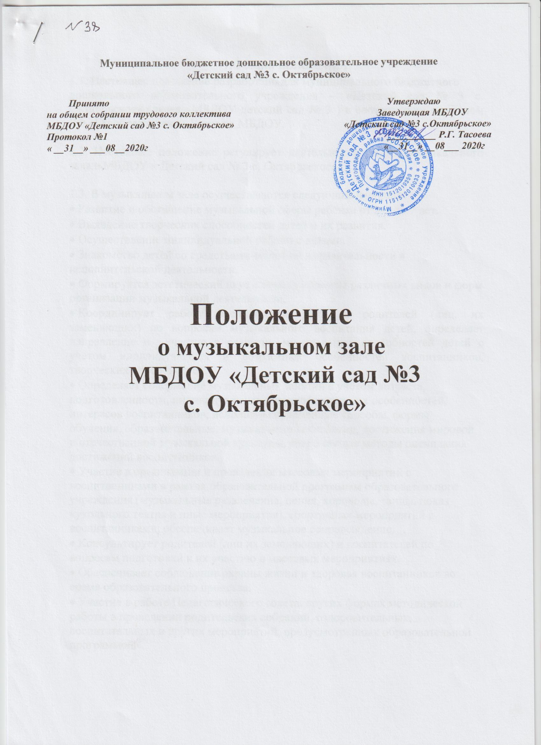

«Утверждаю»
Заведующий МБДОУ
«Детский сад № 3 с. Октябрьское»
______________ В.Е.Тедеева «__31__»___08___2021 г

Положение
О музыкальном зале МБДОУ
«Детский сад № 3 с. Октябрьское»
Пригородный район

1.Общие положения
1.1. Настоящее положение разработано для муниципального бюджетного
дошкольного образовательного учреждения – «Детский сад № 3 с. Октябрьское» (далее –МБДОУ детский сад № 3 ) в соответствии с законом РФ «Об образовании» Уставом МБДОУ.

1.2. Настоящее положение регулирует деятельность работы музыкального зала в МБДОУ « Детский сад № 3 с. Октябрьское»

1.3. В музыкальном зале осуществляются следующие функции:
• Развитие и обогащение музыкальной сферы ребёнка от 3-х до 7 лет.
• Выявление творческих способностей детей и их развития.
• Осуществление индивидуальной работы с детьми.
• Знакомство детей со средствами образной выразительности в
исполнительской деятельности.
• Формируется эстетический вкус с использованием различных видов и форм
организации музыкальной деятельности.
• Координирует работу воспитателей ДОУ и родителей (лиц, их заменяющих) по вопросам музыкального воспитания детей, определяет направление и участия в развитии музыкальных способностей детей с учётом индивидуальных и возрастных особенностей воспитанников, творческих способностей.
• Определяет содержание музыкальных занятий с учётом возраста,
подготовленности, индивидуальных и психофизических особенностей,
интересов воспитанников, используя современные способы, формы
обучения, образовательные, музыкальные технологии, достижения мировой
и отечественной музыкальной культуры, современные методы оценивания
достижений воспитанников.
• Участие в организации и проведении массовых мероприятий с
воспитанниками в рамках образовательной программы образовательного
учреждения (музыкальные развлечения, пения, хороводы, танцы, показ
кукольного театра и иные мероприятия), спортивных мероприятий с
воспитанниками, обеспечивает музыкальное сопровождение.
• Консультирует родителей (лиц их заменяющих) и воспитателей по
вопросам подготовки к их участию в массовых мероприятиях.
• Обеспечивает соблюдение охраны жизни и здоровья воспитанников во
время образовательного процесса.
• Участие в работе Педагогического совета, других формах методической
работы в проведении родительских собраний, оздоровительных,
воспитательных и других мероприятий, предусмотренных образовательной
программой.

2. Основные задачи музыкальной деятельности в МДОУ.

2.1. Воспитывать эмоциональное и осознанное отношение к музыке: умение
услышать и сопереживать различное эмоциональное состояние, переданное в
музыке.

2.2. Через музыку воспитывать устойчивый интерес к другим видам искусства:
умение сравнивать, сопоставлять различное эмоционально-образное содержание изобразительного искусства с характером музыки; искать возможность самостоятельно через пластику, интонацию, танец передавать это эмоциональное состояние, а затем отображать его в своей художественно-практической деятельности (например, рисунок, танцевальная или ритмическая импровизация).

2.3. Способствовать установлению гармонии с природой посредством
музыкального искусства; приблизить к природе, уметь понять её, глубоко
чувствовать и искренне сопереживать.

2.4. Развивать творческие возможности детей; способствовать на основе
эмоционально-образного восприятия окружающего мира, используя свой
музыкальный опыт через интонацию, танец, рисунок, передавать это в
результатах своего творчества; уметь выразить своё «Я» в творческих этюдах.

2.5. Формировать в детях такие качества, как самостоятельность, инициативность, творческая активность; снять напряжённость, скованность и зажатость ребёнка; добиваться, чтобы поведение ребёнка принимало характер открытости,
естественности.

2.6. С целью поведения детей к целостному осмысленному восприятию
конкретных явлений, событий, гаммы чувств все виды художественной
деятельности сблизить, установить творческое взаимодействие музыкальной
деятельности с другими видами художественной деятельности (художественно-речевой, театрально-игровой, с художественным трудом, с различной изобразительной деятельностью).

2.7. Средствами музыкального искусства, различными видами и формами
музыкальной деятельности активизировать у детей психические процессы.

- Организация и формы музыкальной деятельности музыкального зала.
3.1.Содержание и структура музыкальных занятий.
3.2.Планирование и учёт музыкальной деятельности (расписание музыкальны деятельности, (циклограмма работы в музыкальном зале).
3.3.Проведение праздничных утренников.
3.4.Музыка и развлечения.
3.5.Тематические вечера.
3.6.Индивидуальные занятия на музыкальных инструментах, индивидуальное
пение, театр.

- Руководство музыкальным залом.
4.1. Общее руководство музыкальным залом осуществляет заведующий МБДОУ« Детский сад № 3 с. Октябрьское»

4.2. Заведующий МБДОУ « Детский сад № 3 с. Октябрьское»
обеспечивает создание условий для проведения музыкального развития детей.

4.3. Музыкальный руководитель:
• Проводит регулярно музыкальные и индивидуальные занятия с детьми.
• Осуществляет взаимодействие с педагогами по вопросам музыкально-
творческого развития.
• Участвует в работе районных, городских, методических объединений, педагогических советах МБДОУ.

4.4. График работы музыкального руководителя утверждается заведующим
МБДОУ « Детский сад № 3 с. Октябрьское»

